-FUENTES DE ENERGIA

La energía es la capacidad que tiene un objeto o sistema para producir cambios en sí mismo o en otros. Fundamental para el desarrollo de la humanidad, la ONU la califica como algo «indispensable para casi todos los grandes desafíos y oportunidades a los que hace frente el mundo actualmente». Sin embargo, el concepto de energía es muy amplio; hoy nos centraremos en el de energía primaria. A continuación, te mostraremos qué es la energía primaria, sus principales fuentes de energía y algunos ejemplos de ellas.
SUS TIPOS SON :
1-Viento.
2-Sol.
3-Agua.
4-Calor (procedente del centro de la Tierra)
5-Biomasa.
6-Combustibles fósiles.
7-Minerales radiactivos.

-FUETE4S DE ENERGIA RE

combustibles fósiles –como sucede con las energías convencionales-, sino recursos capaces de renovarse ilimitadamente. Su impacto ambiental es de menor magnitud dado que además de no emplear recursos finitos, no generan contaminantes. Sus beneficios van desde la diversificación de la matriz energética del país hasta el fomento a la industria nacional; y desde el desarrollo de las economías regionales hasta el impulso al turismo.
Energía eólica
La energía eólica hace referencia a aquellas tecnologías y aplicaciones en que se aprovecha la energía cinética del viento, convirtiéndola a energía mecánica o eléctrica.
Existen dos tipos principales de máquinas que aprovechan la energía contenida en el viento: los molinos, que se utilizan fundamentalmente para bombeo mecánico de agua (algo muy común en el campo), y los aerogeneradores, equipos especialmente diseñados para producir electricidad.
Las provincias de Santa Cruz, Chubut, Río Negro y Buenos Aires concentran el mayor potencial eólico argentino.
Molinos de viento
Volver al índice
Energía solar
Esta energía la que, mediante conversión a calor o electricidad, se aprovecha de la radiación proveniente del sol.
Nuestro planeta recibe del sol una gran cantidad de energía por año de la cual solo un 40% es aprovechable, cifra que representa varios cientos de veces la energía que se consume actualmente en forma mundial; es una fuente de energía descentralizada, limpia e inagotable que se puede transformar en electricidad de dos maneras:
Energía solar térmica: utiliza una parte del espectro electromagnético de la energía del sol para producir calor. La transformación se realiza mediante el empleo de colectores térmicos. Su principal componente es el captador, por el cual circula un fluido que absorbe la energía radiada del sol.
Energía solar fotovoltaica: utiliza la otra parte del espectro electromagnético de la energía del sol para producir electricidad. Basada en el efecto fotoeléctrico, la transformación se realiza por medio de celdas fotovoltaicas, que son semiconductores sensibles a la luz solar que provoca una circulación de corriente eléctrica entre sus 2 caras. Un conjunto de celdas conectadas entre sí, componen módulos o paneles solares fotovoltaicos.
Paneles solares
Volver al índice
Biomasa
Se denomina “biomasa” a toda porción orgánica proveniente de las plantas, los animales y de diversas actividades humanas. El término “biomasa” abarca una variada serie de fuentes energéticas: desde la simple combustión de la leña para calefacción hasta las plantas térmicas para producir electricidad, usando como combustible residuos forestales, agrícolas, ganaderos o incluso “cultivos energéticos”, pasando por el biogás de los vertederos o lodos de depuradoras, hasta los biocombustibles.
Cualquier tipo de biomasa proviene de la reacción de la fotosíntesis vegetal, que sintetiza sustancias orgánicas a partir del CO2 del aire y de otras sustancias simples, aprovechando la energía del sol.
Biomasa
Volver al índice
Biogás
Aunque también sea biomasa, nos referimos a este fluido como el producto gaseoso que se obtiene de la descomposición de la materia orgánica por el proceso biológico de digestión anaeróbica en un medio con carencia de oxígeno y por medio de bacterias específicas.
Este gas refiere en general a la mezcla constituida por metano y dióxido de carbono, con pequeñas proporciones de hidrógeno, nitrógeno y sulfuro de hidrógeno. El porcentaje de metano lo caracteriza como combustible con poder calorífico apto para la combustión en motogeneradores que producen energía eléctrica.
Biogás 2
Volver al índice
Biocombustibles
Se entiende por “biocombustibles” al bioetanol, biodiesel y hasta el biogás producidos a partir de materias primas de origen agropecuario, agroindustrial o desechos orgánicos.
Además de emplearse como combustibles para producir energía eléctrica, se los incorpora como corte de combustibles convencionales.
Biocombustibles
Volver al índice
Pequeños Aprovechamientos Hidroeléctricos
La fuente hidroeléctrica consiste en la conversión de la energía cinética y potencial gravitatoria del agua, en energía mecánica que finalmente es transformada en eléctrica.
De acuerdo con el "Régimen de Fomento Nacional para el Uso de Fuentes Renovables de Energía para Producción Eléctrica", la categoría de "Pequeño Aprovechamiento" corresponde en la Argentina a centrales hidroeléctricas de hasta 50 megavatios de potencia instalada.
Técnicamente esta fuente contempla tanto a los aprovechamientos llamados “de acumulación” (agua embalsada por un dique) como a los denominados "de paso" (o de agua fluyente), aunque los pequeños aprovechamientos se encuadran, en su mayoría, en esta última modalidad.
La generación de energía a partir de una corriente de agua es la fuente de energía renovable más usada en el mundo para generar electricidad.¿
Pequeños Aprovechamientos Hidrícos
Volver al índice
Energía hidroeléctrica
La energía hidroeléctrica es la más antigua de las fuentes de energía eléctrica renovables y sigue siendo, la más importante cuantitativamente, según indica la Agencia Internacional de Energías Renovables (IRENA, por sus siglas en inglés).
Las centrales hidroeléctricas convierten en energía eléctrica la diferencia de energía potencial que tiene una determinada masa de agua al trasladarla entre dos puntos situados a distinta altitud o cota.
Para ello se hace circular un caudal de agua por un circuito hidráulico que salva el desnivel entre dos puntos, lo que se conoce comúnmente como salto, y en el que el agua va adquiriendo velocidad a medida que la energía potencial se va transformado parcialmente en energía cinética. La turbina es la encargada de transformar esa energía cinética en energía mecánica, para que el generador la transforme a su vez en energía eléctrica. Por último, el caudal de agua abandona la turbina y desagua de nuevo al río sin apenas velocidad y con la energía potencial que corresponde a la altura del punto de desagüe.
El proceso inverso al descrito es el que se realiza en las centrales hidroeléctricas de bombeo, que son capaces de realizar las centrales reversibles: éstas transforman la energía eléctrica en energía potencial al bombear agua a un embalse o depósito superior.
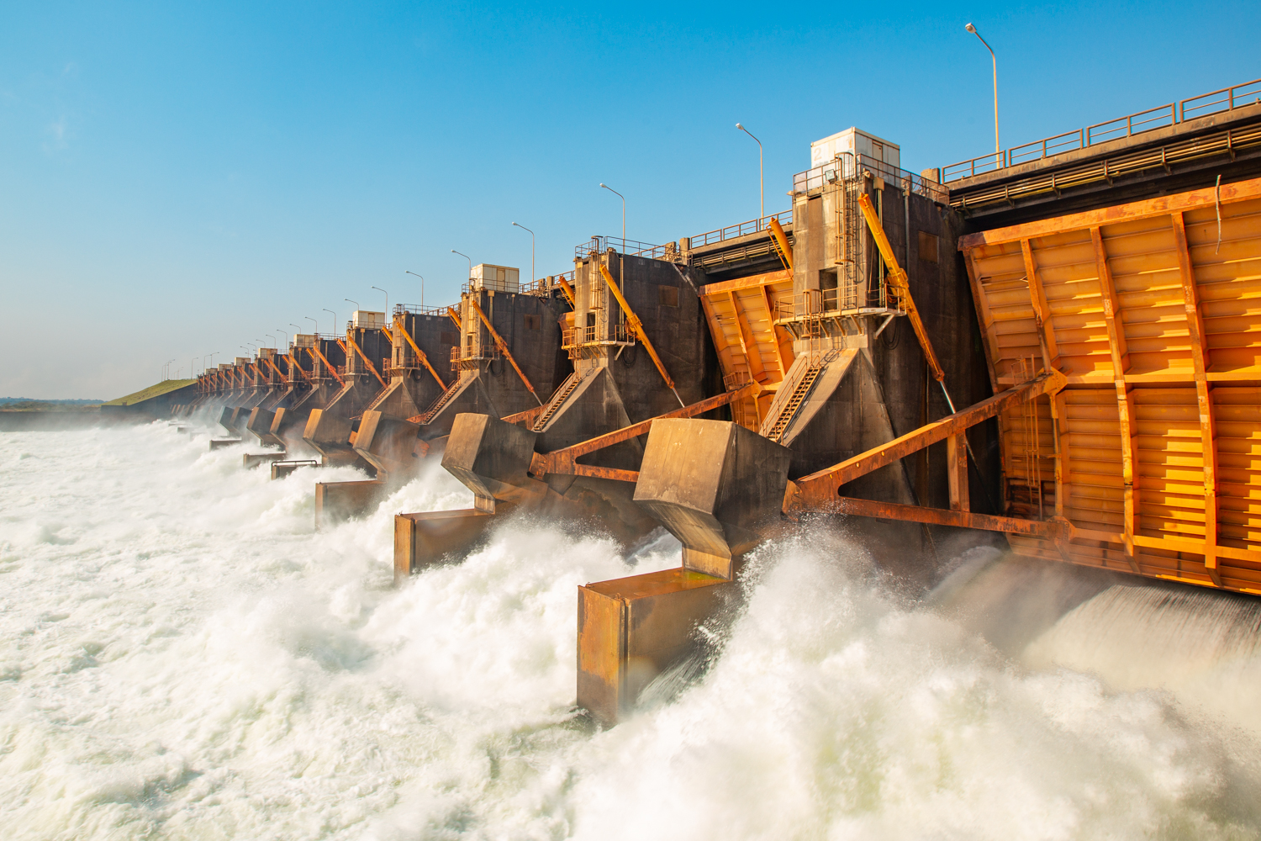Entidad Binacional YacyrES
Volver al índice
Geotermia
Por definición, entendemos por energía geotérmica a aquella que, aprovechando el calor que se puede extraer de la corteza terrestre, se transforma en energía eléctrica o en calor para uso humano o procesos industriales o agrícolas.
La generación de energía eléctrica a partir de la geotermia se basa en el aprovechamiento del vapor generado naturalmente, en turbinas de vapor que alimentan un generador eléctrico.
En Argentina se cuentan con al menos 4 puntos de interés geotérmico para generar energía eléctrica, dos de ellos en la provincia de Neuquén (Copahue y Domuyo), otro en Tuzgle (Jujuy) y el cuarto en Valle del Cura (San Juan

